室内有机挥发物浓度
报告书

项目名称 | 1123浏阳河文创产业园文化馆 群众艺术馆
工程地点 | 长沙
设计编号
建设单位 | 长沙市芙蓉城市建设投资集团有限公司
设计单位 | 湖南诚士建筑规划设计有限公司
设 计 人
校 对 人
审 核 人
审 定 人
设计日期 | 2023年11月27日
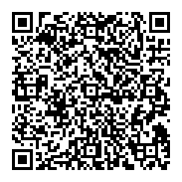

采用软件 | 建筑通风Vent2024
软件版本 | 20231016
研发单位 | 北京绿建软件股份有限公司
正版授权码 | Nab283add0b54af16

目录
1. 项目概况 3
1.1 建筑基本信息 3
1.2 建筑平面图 3
1.3 建筑三维轴测图 5
2 参考标准 5
3 评价标准 6
4 计算原理 6
5 计算参数 7
5.1 渗透风量 7
5.2 室内装修信息 7
6 计算结果 8
7 结论 9

项目概况

建筑基本信息
建筑用途 |  | 地理位置 | 长沙
建筑面积 | 829.46m² | 建筑高度 | 18.600m
项目周期 |  | 交付状态

建筑平面图
2层平面
3层平面
4层平面

建筑三维轴测图


参考标准
    - 《建筑环境通用规范》GB55016-2021
    - 《住宅建筑室内装修污染控制技术标准》JGJ/T 436
    - 《公共建筑室内空气质量控制设计标准》JGJ/T 461
    - 《室内空气质量标准》GB/T 18883
    - 《建筑外门窗气密、水密、抗风压性能分级及检测方法》GB/T 7106
    - 《民用建筑工程室内环境污染控制规范》GB 50325

评价标准
本项目主要依据《建筑环境通用规范》GB55016-2021，对室内有机挥发性污染物浓度进行预测，其中空气污染物浓度限量如下：
表3.1 不同类型建筑的污染物浓度限值
污染物 | Ⅰ类民用建筑工程 | Ⅱ类民用建筑工程
甲醛（mg/m³） | ≤0.07 | ≤0.08
苯（mg/m³） | ≤0.06 | ≤0.09
甲苯（mg/m³） | ≤0.15 | ≤0.20
二甲苯（mg/m³） | ≤0.20 | ≤0.20
TVOC（mg/m³） | ≤0.45 | ≤0.50
表3.2 建筑分类
Ⅰ类民用建筑工程 | Ⅱ类民用建筑工程
住宅 | 办公楼
医院 | 商店、理发店
老年人照料房屋设施 | 旅馆
幼儿园 | 文化娱乐场所、餐厅
学校教室 | 书店、图书馆
学生宿舍 | 展览馆、体育馆
军人宿舍等民用建筑 | 公共交通等候室

计算原理
室内污染物浓度控制需综合考虑建筑情况、室内装修设计方案、装修材料的种类和使用量、室内新风量、环境温度等诸多影响因素，以各种装修材料、家具制品主要污染物的释放特征（如释放速率）为基础，控制污染物的总量。
本项目依据装修设计方案，通过选择典型功能房间（卧室、客厅、办公室等）使用的3〜5种主要建材及固定家具制品，输入装修材料信息、房间用量及建材用量，对室内空气中甲醛、苯、总挥发性有机物浓度进行计算，如下图所示：
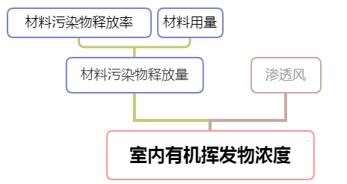
图4-1 计算流程图
室内VOCs评价模型遵循材料表面污染物与室内空气之间的质量平衡方程，如下：
$$V\frac{dC_{a}}{dt}=\sum{AE}-QC_{a}$$
其中：
V——房间体积，m³
C_{a}——房间空气中污染物浓度，mg/ m³
A——材料与室内空气接触的面积，m²
Q——房间内渗风量，m³/h
E——材料污染物释放率，mg/m²·h

计算参数
依据上述计算原理，本项目计算所需输入的参数主要为装修材料污染物释放特性、材料用量以及房间渗透风量，如下述章节所述：

渗透风量
渗透风量可通过门窗气密性或者换气次数计算，门窗气密性等级参考《建筑外门窗气密、水密、抗风压性能分级及检测方法》GB/T 7106中1~8级进行设置；换气次数选取可参考建筑节能标准中的相关规定。
本项目忽略渗透风量的影响。

室内装修信息
表5.2-1 材料污染物释放率[mg/（m²·h）]
材料名称 | 材质 | 甲醛 | 苯 | 甲苯 | 二甲苯 | TVOC
木塑地板 | 地板 | 0.0013  (F1) | 0  (F1) | 0  (F1) | 0  (F1) | 0.0223  (F1)
桌子 | 家具 | 0.0023  (F1) | 0  (F1) | 0  (F1) | 0  (F1) | 0.0312  (F1)
面漆 | 涂料 | 0.0045  (F1) | 0  (F1) | 0  (F1) | 0  (F1) | 0.0062  (F1)

表5.2-2 装修方案清单
楼层 | 房间编号 | 房间名称 | 装修方案 | 材料材质 | 材料名称 | 面积㎡
2层 | 2006 | 房间 | （公建）办公室2 | 涂料 | 面漆 | 91.6
 |  |  |  | 家具 | 桌子 | 68.7
 |  |  |  | 地板 | 木塑地板 | 91.6
3层 | 3001 | 房间 | （公建）办公室2 | 涂料 | 面漆 | 91.6
 |  |  |  | 家具 | 桌子 | 68.7
 |  |  |  | 地板 | 木塑地板 | 91.6
4层 | 4001 | 房间 | （公建）办公室2 | 涂料 | 面漆 | 54.4
 |  |  |  | 家具 | 桌子 | 40.8
 |  |  |  | 地板 | 木塑地板 | 54.4

计算结果
本项目按照标准对参评房间有机挥发物进行计算，并对照标准进行达标判定，不同室内挥发物的浓度结果以及达标判定详见下表：
表6.1 挥发性有机化合物浓度结果及达标判定(mg/m³)
楼层 | 房间编号 | 房间名称 | 甲醛 | 苯 | 甲苯 | 二甲苯 | TVOC | 是否达标
2层 | 2006 | 房间 | 0.009 | 0.000 | 0.000 | 0.000 | 0.082 | 达标
3层 | 3001 | 房间 | 0.009 | 0.000 | 0.000 | 0.000 | 0.082 | 达标
4层 | 4001 | 房间 | 0.009 | 0.000 | 0.000 | 0.000 | 0.082 | 达标

说明：其中甲醛、苯、甲苯、二甲苯为1小时均值，单位mg/m³；TVOC为8小时均值，单位mg/m³。

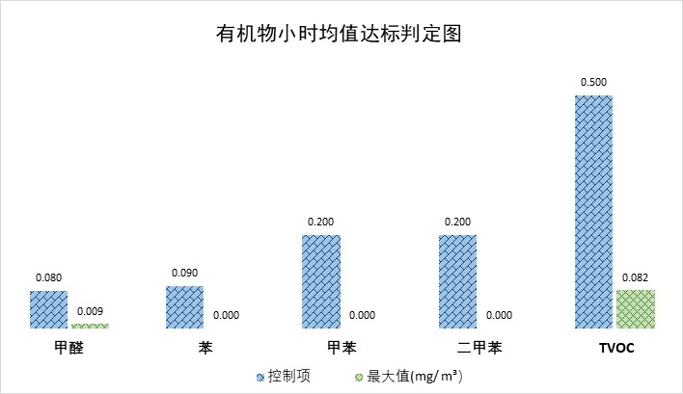
图6-1 达标统计图

结论
本项目按照标准要求对所有参评房间进行了有机挥发物浓度的计算，所有房间均达标。

